Informe sobre Reconocimiento de Materiales de Laboratorio
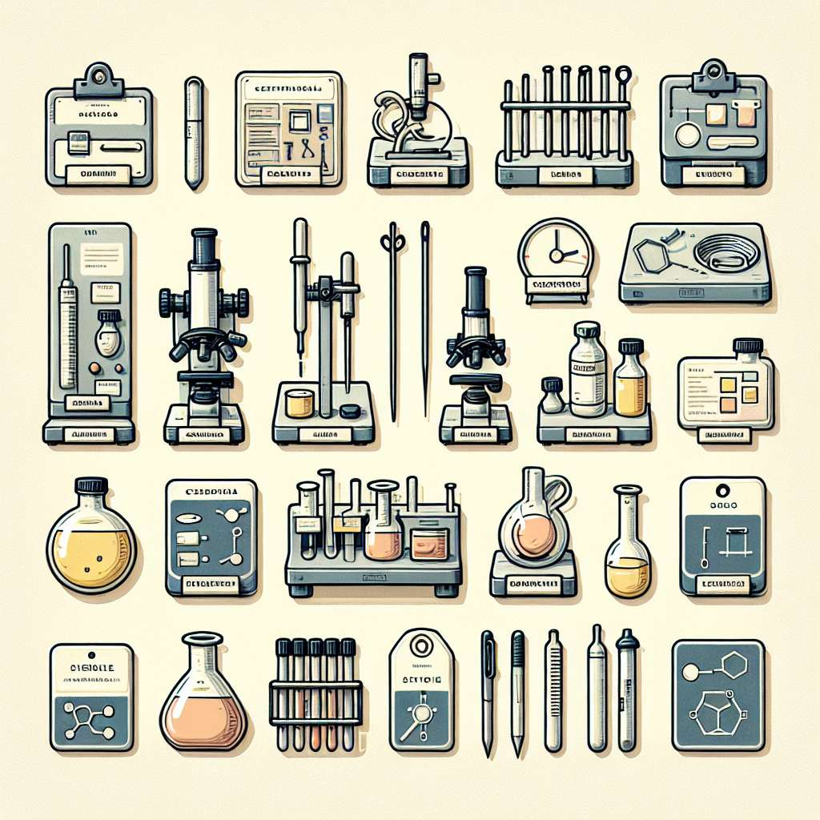
Introducción:
El reconocimiento de materiales de laboratorio es fundamental para llevar a cabo experimentos y procedimientos de manera segura y eficiente. Conocer y comprender las características de los diferentes materiales utilizados en el laboratorio es esencial para evitar accidentes y garantizar la precisión de los resultados obtenidos.
Desarrollo:
En el laboratorio se utilizan una amplia variedad de materiales, cada uno de ellos con propiedades y características específicas. A continuación, se describirán algunos de los materiales más comunes utilizados en el laboratorio.
1. Vidrio:
El vidrio es uno de los materiales más comunes en el laboratorio debido a su transparencia, resistencia al calor y capacidad para resistir ataques químicos. Se utiliza en la fabricación de tubos de ensayo, matraces, vasos de precipitados, entre otros. Sin embargo, el vidrio puede romperse con facilidad, por lo que es importante manejarlo con cuidado.
2. Plástico:
El plástico es otro material ampliamente utilizado en el laboratorio. Es menos costoso y menos frágil que el vidrio, lo que lo hace ideal para aplicaciones en las que no se requiere resistencia al calor o ataques químicos. Los materiales plásticos comunes incluyen el polietileno, polipropileno y teflón. Se utilizan en la fabricación de botellas de almacenamiento, jeringas, puntas de pipeta, entre otros.
3. Porcelana:
La porcelana es un material cerámico que se utiliza principalmente para equipos de laboratorio que requieren alta resistencia al calor y ataques químicos. Es comúnmente utilizado para fabricar crisoles, morteros, cápsulas de evaporación, entre otros. La porcelana es resistente pero también puede romperse si se somete a cambios bruscos de temperatura.
4. Metal:
Algunos materiales metálicos como el acero inoxidable y el aluminio son utilizados en el laboratorio debido a su alta resistencia y durabilidad. Se utilizan para fabricar pinzas, alicates, agitadores, entre otros. Es importante tener en cuenta que algunos metales pueden reaccionar con ciertos productos químicos, por lo que es necesario elegir el material adecuado para cada caso.
5. Goma:
La goma o caucho se utiliza en el laboratorio para fabricar tapones, juntas y otros accesorios que requieren una buena resistencia a productos químicos y a la temperatura. La goma puede deteriorarse con el tiempo, por lo que es importante revisarla periódicamente y reemplazarla si es necesario.
Conclusion:
El reconocimiento de materiales de laboratorio es esencial para garantizar la seguridad y precisión de los experimentos y procedimientos realizados. Es importante conocer las características y propiedades de los diferentes materiales utilizados en el laboratorio, así como manejarlos adecuadamente para evitar accidentes. Además, es importante revisar regularmente los materiales utilizados y reemplazarlos cuando sea necesario.
Bibliografía:
- Harris, D. C. (2015). Análisis químico cuantitativo (pp. 545-546). Cengage Learning.
- Skoog, D. A., Holler, F. J., & Crouch, S. R. (2008). Principios de análisis instrumental (pp. 138-139). Thomson Learning.

